UNIVERSIDADE DO ESTADO DO RIO DE JANEIRO
CENTRO BIOMÉDICO
FACULDADE DE ENFERMAGEM
PÓS GRADUAÇÃO NOS MOLDES DE RESIDÊNCIA DE ENFERMAGEM EM TERAPIA INTENSIVA

FERNANDA DE SOUZA IGNÁCIO GONÇALVES

Ações educativas na terapia intensiva para comunicação efetiva na transferência de cuidados entre unidades

RIO DE JANEIRO
2020
FERNANDA DE SOUZA IGNÁCIO GONÇALVES

Ações educativas na terapia intensiva para comunicação efetiva na transferência de cuidados entre unidades

Projeto de pesquisa apresentado ao Curso de Especialização na Modalidade Residência em Enfermagem – ENF/HUPE/UERJ, como requisito parcial para conclusão do 1º ano.
Área de concentração: Terapia Intensiva.

Rio de Janeiro, 04 de novembro de 2020

Banca Examinadora

Profª Drª Luana Ferreira de Almeida (Orientadora)
Universidade do Estado do Rio de Janeiro

Profª Drª Vanessa Galdino de Paula (Co-orientadora)
Universidade do Estado do Rio de Janeiro

Profª Drª Bruna Maiara Ferreira Barreto Pires
Universidade do Estado do Rio de Janeiro

Profª Drª Raquel de Mendonça Nepomuceno
Universidade do Estado do Rio de Janeiro

Rio de Janeiro
2020
RESUMO

GONÇALVES, Fernanda de Souza Ignácio. Ações educativas na terapia intensiva para comunicação efetiva na transferência de cuidados entre unidades. 2020. 31 f. Projeto de pesquisa apresentado ao Curso de Especialização na Modalidade Residência em Enfermagem – ENF/HUPE/UERJ, Rio de Janeiro, 2020.

Durante a transferência de cuidados entre unidades, a comunicação efetiva visa a passagem de informações entre os profissionais da saúde acerca dos cuidados realizados aos pacientes em transporte. Uma comunicação não estruturada pode acarretar em danos à segurança do paciente e pode ser aperfeiçoada com a utilização de ferramentas facilitadoras e ações educativas. Este trabalho tem como objetivo geral analisar a efetividade de ações educativas para a melhoria da comunicação entre profissionais durante a transferência de cuidados entre unidades. Estudo de abordagem quantitativa, de desenho experimental, clínico randomizado. A pesquisa será realizada em uma UTI geral de um hospital universitário localizado no município do Rio de Janeiro. A coleta de dados se dará entre os meses de abril a junho de 2021 onde enfermeiros responderão a um questionário acerca da transferência de cuidados entre unidades e posteriormente serão divididos de forma aleatória em dois grupos: controle e intervenção, no qual o último passará por uma intervenção em forma de ação educativa. Os dados serão tabulados e analisados por estatística descritiva simples e demonstrados através de tabelas.

Palavras-chave: Comunicação. Cuidados críticos. Educação. Transferência de pacientes.

LISTA DE ABREVIATURAS E SIGLAS

OMS Organização Mundial da Saúde
PNSP Programa Nacional de Segurança do Paciente
UTI Unidade de Terapia Intensiva
NT Nota de Transferência
MEWS Modified Early Warning Score
PBE Prática Baseada em Evidências
GC Grupos Controle
GE Grupo Experimento

SUMÁRIO

INTRODUÇÃO.......................................................................................................... 6
Objeto de estudo................................................................................................... 7
Justificativa............................................................................................................ 7
Questão de Pesquisa............................................................................................ 8
Hipótese................................................................................................................. 8
Objetivos................................................................................................................ 9
Relevância.............................................................................................................. 9
1 REVISÃO DE LITERATURA................................................................................. 10
1.1 Comunicação efetiva entre profissionais..................................................... 10
1.2 Falhas relacionadas à transferência de cuidados....................................... 12
1.3 Ações para a melhoria do processo de transferência do cuidado e comunicação entre profissionais de saúde......................................................... 13
2 METODOLOGIA.................................................................................................... 15
2.1 Tipo de estudo................................................................................................. 15
2.2 Campo.............................................................................................................. 16
2.3 Critérios de seleção........................................................................................ 16
2.4 Definição da amostra...................................................................................... 17
2.5 Coleta de dados............................................................................................... 17
2.6 Análise e tratamento dos dados.................................................................... 19
2.7 Aspectos éticos............................................................................................... 19
3 RESULADOS ESPERADOS................................................................................. 20
4 RISCOS E BENEFÍCIOS....................................................................................... 21
REFERÊNCIAS........................................................................................................ 22
APÊNDICES............................................................................................................. 25
APÊNCICE A- Termo de Consentimento Livre Esclarecido (TCLE) ............... 25
APÊNCICE B- Cronograma................................................................................. 26
APÊNCICE C- Questionário................................................................................ 27
APÊNCICE D- Carta de Anuência....................................................................... 32

INTRODUÇÃO

A comunicação efetiva é uma competência necessária aos profissionais de saúde e deve ser entendida como parte do cuidado de enfermagem frente ao paciente hospitalizado. A informação deve ser precisa, bidirecional, completa e oportuna, de forma a minimizar a ocorrência de erros e determinar a qualidade e segurança na transferência e continuação do cuidado (SANTOS et al., 2019).
Nessa direção, o processo de comunicação é fundamental para realizar a transferência de cuidados e é vista como um dos instrumentos do trabalho em saúde. Tem o objetivo de assegurar a continuidade da assistência ao transmitir informações específicas do paciente durante a troca de turnos de trabalho ou entre unidades especializadas (SANTOS; BARROS e SILVA, 2020).
Os momentos cruciais do uso da comunicação para a transferência de cuidado, condizentes com a literatura no trabalho da equipe de enfermagem são: admissão e alta de pacientes; passagem de plantão e revezamento entre os profissionais nos intervalos de refeições e descanso; encaminhamento de pacientes para exames; transferências internas ou externas de unidades (ALVES e MELO, 2019).
A transferência de cuidados entre unidades consiste no transporte de pacientes e na passagem das informações entre os profissionais da saúde acerca dos cuidados realizados. Nesse momento, a comunicação pode apresentar-se na forma verbal, escrita ou eletrônica do setor de origem para o setor de destino, uma vez que o paciente é assistido por vários profissionais de saúde (MORAES et al., 2019).
No entanto, a comunicação pode ser tornar inadequada por diversos fatores. Santos, Campos e Silva (2018) constataram em sua pesquisa que as falhas de comunicação mais frequentes foram na transferência e alta (29%), quando não houve handover durante a transferência do paciente entre unidades. Além disso, o mesmo autor traz que formação diversificada dos profissionais, a hierarquização e as diferenças na frequência da comunicação entre as categorias profissionais oferecem dificuldades em manter uma comunicação efetiva.
Outros autores referem que a comunicação inadequada da equipe multiprofissional afeta diretamente a segurança do paciente e, consequentemente, a qualidade da assistência (SOUZA et al., 2020). A superlotação dos serviços de urgência e emergência, assim como a sobrecarga dos profissionais, favorece o distanciamento dos profissionais e a comunicação prejudicada, aumentando o risco de erros (ALVES e MELO, 2019).
Tais dados, atualmente, corroboram com o fato da comunicação efetiva garantir que as informações sejam repassada de forma correta e apontada como uma das metas internacionais para a segurança do paciente preconizadas pela Organização Mundial da Saúde (OMS), e posteriormente, a criação do Programa Nacional de Segurança do Paciente (PNSP) pela Portaria nº 529/2013 do Ministério da Saúde no Brasil. (GOMES et al., 2018).
Considerando o cenário da Unidade de Terapia Intensiva (UTI) como um ambiente crítico e de riscos potenciais acarretando em erros, o uso de ferramentas para otimização da comunicação efetiva são essenciais. A comunicação pode ser um grande desafio para a equipe de enfermagem desta unidade, uma vez que são frequentes as interrupções das atividades por disparos de alarmes e situações imprevisíveis, além da limitação de recursos humanos e sobrecarga dos profissionais pela alta demanda de trabalho, o que pode comprometer a qualidade da assistência (OLINO et al., 2019).

Objeto de Estudo

A efetividade de ações educativas para a melhoria da transferência de cuidados entre unidades.

Justificativa

De fato, a comunicação perpassa todo o processo de assistência e está intimamente relacionada à segurança do paciente. Entretanto, no Brasil, a literatura referente às estratégias para qualificar a comunicação na transição do cuidado do paciente entre unidades é escassa (HEMESATH et al., 2019; OLINO et al., 2019), o que enfatiza e justifica a realização deste trabalho.
Neste contexto, a comunicação não estruturada pode ser aperfeiçoada com a utilização de ferramentas e ações educativas a fim de organizar a passagem de informações, tornando o cuidado mais seguro. Estratégias como a educação permanente da equipe com capacitação para o uso de ferramentas facilitadoras e a instituição de protocolos que padronizam a execução da passagem de informações são formas de garantir a continuidade do cuidado entre a equipe multiprofissional (MORAES et al., 2019).
Hemesath et al. (2019) incluiu, em sua pesquisa, um formulário de resumo do caso para acompanhar os pacientes da unidade de internação até as áreas executoras de exames e voltar para a unidade de origem. O resumo incluía uma lista de verificação e avaliação pré-transporte preenchida pela unidade de origem, pela equipe de transporte e pela unidade receptora, bem como uma mensagem a ser lida para o paciente explicando o objetivo do transporte seguro.
Na UTI, por ser um ambiente complexo e com grande fluxo de profissionais da saúde e de informações, é imprescindível que a comunicação seja efetiva e não deixe lacunas (DE OLIVEIRA et al., 2018). Para garantir a efetividade nas transferências de cuidado, é necessário que os profissionais estejam preparados e capacitados para construir uma comunicação efetiva, sendo esta uma das estratégias para a segurança do paciente (MORAES et al; 2019).

Questão de Pesquisa

Para a realização deste estudo, “a ausência de padronização na transferência de cuidados entre unidades” foi escolhida como problema de pesquisa. E com base neste a seguinte questão de pesquisa foi elaborada “A implementação de atividades educativas contribui para a melhoria da comunicação efetiva na transferência de cuidados entre unidades?”.

Hipótese

Como hipótese as ações educativas contribuem para a melhoria da comunicação efetiva durante a transferência de cuidados entre unidades, o que diminui a predisposição a erros no cuidados e a falhas na segurança do paciente.

Objetivos

Objetivo geral:
- Analisar a efetividade de ações educativas para a melhoria da comunicação entre profissionais durante a transferência de cuidados entre unidades.

Objetivos específicos:
- Identificar, entre os profissionais da UTI, o processo de transferência de cuidados entre unidades;
- Capacitar enfermeiros quanto às boas práticas para transferência de cuidados entre unidades;
- Avaliar as práticas profissionais quanto à transferência de cuidados entre unidades após a realização de atividades educativas.

Relevância

Deste modo, este estudo é relevante ao enfatizar a importância da comunicação efetiva para a realização de um cuidado seguro ao paciente. Apesar da temática apresentada ser conhecida em metas de segurança nacionais, e até mesmo internacionais, observa-se que a comunicação ineficaz ainda está muito relacionada aos erros na assistência e necessita de padronização e capacitação da equipe para sua eficácia.
Segundo Souza et al. (2020) é possível minimizar a incidências de erros e eventos adversos quando se torna efetiva a sintonia na comunicação dentro do ambiente hospitalar, através de políticas de segurança e estratégias que padronizem a assistência prestada aos usuários dos serviços de saúde, a fim de promover a interação que fortalece o vínculo da equipe interdisciplinar e pacientes.

1 REVISÃO DE LITERATURA

1.1 Comunicação efetiva entre profissionais

Na área da saúde, o processo de comunicação é a transmissão de informações específicas do paciente com a finalidade de assegurar a continuidade do cuidado prestado pela equipe multiprofissional. É um processo-chave nas trocas de plantão entre as equipes, nas transferências de unidades e em situações de emergência, que proporciona a segurança do paciente (BECCARIA et al, 2017).
A segurança do paciente tem sido foco de discussão de pesquisadores e líderes institucionais, tanto em âmbito nacional quanto internacional, por se constituir como um dos grandes desafios do cuidado em saúde deste século, dada sua importância para o sistema de saúde (OLINO et al., 2019). Resumidamente, a segurança do paciente pode ser definida como o estabelecimento de medidas que visam à minimização dos riscos associados à assistência. Nesta linha, a promoção de uma cultura de segurança nas instituições de saúde por meio de melhorias na comunicação favorece o aprimoramento de práticas seguras (DE OLIVEIRA et al., 2018).
No ambiente hospitalar, em especial, os processos de comunicação se revestem de complexidade, aumentando a possibilidade de ruídos e ocorrência de eventos adversos, uma vez que o mesmo é caracterizado pelo alto fluxo de profissionais, atividades e circulação de informações (SANTOS; BARROS e SILVA, 2020).
Num breve histórico, a recorrência de incidentes e eventos adversos no cuidado em saúde, mobilizou a Organização Mundial da Saúde (OMS) a criar, em 2004, a Aliança Mundial para a Segurança do Paciente para facilitar o desenvolvimento de práticas e políticas de segurança ao paciente em diversos países. Este aliança elaborou algumas metas internacionais, dentre as quais se destaca a meta que se refere a comunicação efetiva entre profissionais (OLINO et al., 2019).
As ações mundiais em prol da segurança do paciente repercutiram no contexto brasileiro em 2013 com a portaria nº 529 de 1º de abril 2013, que institui o Programa Nacional de Segurança do Paciente (PNSP). Tal programa traz a comunicação efetiva como uma das 06 metas preconizadas para garantir segurança da assistência ao paciente nas unidade de saúde (OLINO et al., 2019; BRASIL, 2013).
O Documento Referência do PNSP traz a comunicação efetiva como um dos determinantes da qualidade e da segurança na prestação de cuidados aos indivíduos (BRASIL, 2014). As falhas na comunicação entre os profissionais de saúde tem sido um dos principais fatores que contribuem para a ocorrência de eventos adversos e, consequentemente, diminuição da qualidade dos cuidados (BIASIBETTI et al., 2019).
A comunicação efetiva se fundamenta em uma linguagem clara, estruturada e com técnicas corretas para que as informações verbais e registradas sejam precisas e completas. Dada por fundamental em Brasil (2014), a comunicação é colocada como meta 02 no Documento Referência do PNSP, atrás apenas da identificação correta do paciente, deixando claro que a qualidade da comunicação na saúde é essencial para a promoção da segurança e prevenção de dados evitáveis na assistência.
No estudo de Olino et al. (2019), a instituição onde foi realizada a pesquisa adotou o registro da Nota de Transferência (NT), que consiste em um roteiro pré-estabelecido realizado pelo enfermeiro antes das transferências de pacientes entre unidades e o Modified Early Warning Score (MEWS) para auxiliar na comunicação e na continuidade nos cuidados entre equipes de saúde de pacientes transferidos do setor de emergência.
Em seus resultados, o autor disserta que apesar de não alcançar as metas institucionais de preenchimento de 90%, os meses de maior emissão do NT e do MEWS coincidiram com meses de menor taxa de lotação da unidade, mostrando que a superlotação é fator agravante e capaz de fragilizar a comunicação efetiva e, consequentemente, a segurança do paciente e a qualidade assistencial (OLINO et al., 2019).
Para a equipe de enfermagem, a comunicação eficaz é fundamental uma vez que ela presta cuidados ao paciente integralmente no decorrer das 24 horas. Logo, demanda de grande atenção e investimento desses profissionais na prevenção e redução dos danos ao paciente (SANTOS; BARROS e SILVA, 2020).
Nessa direção, estudos ressaltam que a comunicação é indispensável para qualificar a assistência, uma vez que informações atualizadas são a base para os processos de decisão, para as intervenções de enfermagem, favorecendo a continuidade no cuidado e a segurança do paciente (Santos, Campos e Barros, 2018). Nesse processo, o enfermeiro é o ponto central durante a transferência da responsabilidade pelo paciente, assim como potencial articulador do cuidado com as demais áreas e categorias profissionais, priorizando a centralidade do cuidado ao paciente, além de ter papel fundamental no gerenciamento e planejamento dos cuidados de enfermagem. É referência na equipe multidisciplinar para realizar contatos com profissionais, para as transferências de pacientes e na conferência de documentos (ALVES e MELO, 2019).

1.2 Falhas relacionadas à transferência de cuidados

A transferência de cuidados nos serviços de saúde é um processo interativo utilizado para se referir ao momento em que os profissionais de saúde transmitem informações específicas do paciente com a finalidade de assegurar a continuidade do cuidado na troca de turnos de trabalho ou entre unidades especializadas (MELO, 2019).
Também conhecido como handover, a transferência de cuidados é essencial para a segurança do cuidado prestado aos pacientes pois, não estamos nos referindo apenas à transferência de informações, mas também a responsabilidade pela continuidade de cuidado e assistência de qualidade prestada pelos profissionais de saúde aos pacientes (SANTOS; BARROS e SILVA, 2020).
A tradução da palavra “handover” para a língua portuguesa é “entregar”. Este termo, para o cuidado em saúde, pode ter um significado relacionado à entrega dos cuidados a outra pessoa, mostrando que o conceito de transferência é complexo e inclui realizar a comunicação efetiva durante a mudança de turno ou entre unidades (MELO, 2019).
De acordo com Santos; Barros e Silva (2020), o handover envolve três características: a transferência da informação; da responsabilidade e da competência pela tomada de decisões sobre a assistência ao paciente. De Oliveira et al (2019) pontua também que as transferências de cuidado devem conter todas as informações indispensáveis para continuidade da assistência, e devem ser transmitidas de forma clara, precisa, objetiva, evitando-se más interpretações.
Nas UTI, em particular, o processo de comunicação envolve pacientes graves e que se utilizam de tecnologias avançadas para o seu cuidado, implicando a necessidade de manejo destas tecnologias pelos profissionais. Essas características são algumas que tornam a comunicação mais difícil e com maior potencial de causar erros no setor, uma vez que há interrupções frequentes das atividades por disparos de alarmes e outros ruídos que diminuem a fidelidade da comunicação (SANTOS; BARROS e SILVA, 2020).
Como consequências das falhas de comunicação, Santos; Campos e Silva (2018) dissertam que 13 erros médicos, dentre eles erros e atrasos de procedimentos e medicamentos, ocorreram pela má comunicação durante handover. Deste modo, a comunicação ineficaz está relacionada às principais causas de eventos adversos na assistência e repercute em cuidado inseguro, contribuindo para falhas e desfechos desfavoráveis (BIASIBETTI et al., 2019).

1.3 Ações para a melhoria do processo de transferência do cuidado e comunicação entre profissionais de saúde

Hemesath et al. (2019) e Moraes et al. (2019) concordam que as estratégias de comunicação verbal ou realizadas apenas por telefone são extremamente úteis, no entanto podem ser mais passíveis a erros e são mais efetivas quando apoiadas por um registro escrito e padronizado, garantindo a manutenção das informações relevantes sobre o paciente durante todas as oportunidades de transferência do cuidado.
Registros padronizados, claros e objetivos, preferencialmente informatizados, são considerados uma das formas mais efetivas para que a comunicação ocorra de forma eficaz e precisa (OLINO et al., 2019). Da mesma forma, Moraes et al (2019) destaca que estratégias como a adesão a protocolos que padronizam a execução das atividades e a educação permanente garantem um cuidado mais seguro e qualificado, ainda que não representem uma solução completa e infalível.
Para ressaltar a importância da padronização e registro da comunicação durante a transferência de cuidados, Santos; Campos e Silva (2018) afirmam que, anteriormente ao seu estudo, a prática comunicação padronizada era rara e os meios principais utilizados para o handover foram: conversas telefônicas; e-mails; comunicações na beira do leito; ou mensagem de texto. Após a implementação do registro padronizado observa-se os efeitos positivos do uso de instrumentos na segurança do paciente pela presença de informações com mais completas e com menor índice de erros.
O uso de ferramentas facilitadoras tem a finalidade de organizar a passagem de informações tornando o cuidado mais seguro. Um método mnemônico amplamente recomendado na literatura internacional é o ISBAR, o qual corresponde: (I) à identificação; (S) à situação atual; (B) aos antecedentes; (A) à avaliação; e (R) às recomendações. Este método permite padronizar a comunicação em saúde, sendo uma técnica reconhecida por promover a segurança em situações de transição de cuidados. Por ser um método simples, conciso, claro, flexível a diversas situações e de fácil memorização contribui para a rápida tomada de decisões, promove o pensamento crítico, diminui o tempo na transferência de informação e promove a rápida integração dos novos profissionais (FIGUEIREDO; POTRA e LUCAS, 2020; GONÇALVES, 2018).
Nesse contexto, destaca-se a importância de investir continuamente para melhorias na eficácia da comunicação com enfoque nos processos de transferência do cuidado, visto que este é um dos aspectos fundamentais para garantir a segurança do paciente e a continuidade do cuidado entre a equipe multiprofissional. Para tal, cita-se a implementação de treinamentos e capacitação da equipe por meio de ações educativas (MORAES et al., 2019).
Para que haja êxito na comunicação durante a transferência de cuidados os profissionais devem estar envolvidos de forma comprometida com a segurança da comunicação no contexto institucional. A sensibilização dos mesmos a uma cultura em prol da segurança demanda a implementação de estratégias de educação e treinamento destas habilidades não técnicas por toda a equipe para que haja corresponsabilização do cuidado ao paciente (SANTOS; CAMPOS e SILVA, 2018).
Moraes et al. (2019) reitera que o envolvimento da equipe e o emprego do treinamentos baseados em simulações pode ser efetivo no desenvolvimento da comunicação e do trabalho em equipe, assim como no treinamento do instrumento a ser implementado, permitindo a prática em um ambiente controlado mais próximo à realidade, de modo que se possa identificar as fragilidades dos profissionais e aperfeiçoá-las.
Neste sentido, Santos; Campos e Silva (2018, p.10) apontam que, ao intervirem realizando a padronização e treinamentos dos handovers orais e escritos na instituição estudada, “em 10.740 admissões de pacientes, a taxa de erros médicos diminuiu 23% do período de pré-intervenção em relação ao período pós-intervenção, e a taxa de eventos adversos evitáveis diminuiu 30%”.
2 METODOLOGIA

2.1 Tipo de estudo

Estudo de abordagem quantitativa, de desenho experimental, clínico randomizado.
A pesquisa quantitativa tem por objetivo demonstrar, de forma quantificada, a importância dos dados coletados em uma verificação e segue com rigor de estudo a um plano previamente estabelecido, com hipóteses e variáveis definidas pelo estudioso visando enumerar e medir eventos de forma objetiva e precisa (PROETTI, 2017; MARQUES e MELO, 2017).
O desenho experimental é prospectivo e, sobre o efeito de uma intervenção compara o grupo intervenção com o grupo controle com alocação aleatória da intervenção. Este tipo de pesquisa manipula diretamente variáveis relacionadas com o objeto de estudo e tem como finalidade testar hipóteses que dizem respeito à convicção do pesquisador (BRASIL, 2012).
Já o ensaio clínico randomizado é um tipo de estudo experimental, no qual os participantes são colocados aleatoriamente no grupo intervenção e grupo controle. É considerado o padrão ouro entre os métodos de investigação clínica utilizados, pois é capaz de produzir evidências científicas diretas e com menor probabilidade de erro esclarecendo uma relação de causa-efeito entre dois eventos (CARVALHO; SILVA e GRANDE, 2013).
Carvalho, Silva e Grande (2013) ainda afirmam que dentre os grupos que foram divididos ao acaso, um grupo é chamado de experimental, pois é exposto a uma intervenção; já o outro grupo é chamado de controle ou de comparação, pois nele não se aplica a intervenção do grupo experimental. Os participantes de ambos os grupos são acompanhados por determinado período de tempo e assim se avaliam os desfechos relacionados ao problema.
Neste sentido, a Prática Baseada em Evidências (PBE) prevê metodologias e processos para a identificação de evidências efetivas e de qualidade. Para isto é necessário que exista uma pesquisa prévia conduzida dentro dos preceitos científicos, com adequada definição da pergunta de pesquisa e criação de estrutura lógica para a busca bibliográfica de evidências na literatura que facilitam e maximizam o alcance da pesquisa. Deste modo, a PBE propõe que os problemas clínicos sejam decompostos e organizados utilizando a estratégia PICO (BRASIL, 2012).
A PICO representa um acrônimo para Problema; Intervenção; Comparação e “Outcomes”, em português, desfecho. Santos; Pimenta e Nobre (2007) reiteram que esses quatro componentes são os elementos fundamentais e que uma pergunta de pesquisa bem construída possibilita a definição correta de informações necessárias para a resolução da questão clínica de pesquisa, maximiza a recuperação de evidências nas bases de dados, foca o escopo da pesquisa e evita a realização de buscas desnecessárias.
Para o estudo, a estratégia PICO norteou a construção da seguinte questão de pesquisa: “A implementação de atividades educativas contribui para a melhoria da comunicação efetiva na transferência de cuidados entre unidades?”.” sendo o problema “transferência de cuidados entre unidades”, a intervenção “implementação de ações educativas” e o desfecho “melhoria da comunicação efetiva”.

2.2 Campo

A pesquisa será realizada em uma UTI geral de um hospital universitário público estadual de grande porte localizado no município do Rio de Janeiro. A unidade possui capacidade para 10 leitos e admite indivíduos adultos com perfil clínico e cirúrgico para observação e tratamento da saúde. A unidade conta com 07 equipes de enfermagem divididas em dois turnos: serviço diurno e noturno. No período do estudo, contará com 26 enfermeiros, sendo 01 chefe; 02 diaristas; 07 plantonistas; e 16 residentes de enfermagem, sendo 08 do primeiro ano e 08 do segundo ano.

2.3 Critérios de seleção

Serão considerados elegíveis para o estudo os enfermeiros e residentes de enfermagem do primeiro e segundo ano atuantes na UTI Geral da instituição em questão que aceitarem participar após ciência das informações contidas no Termo de Consentimento Livre e Esclarecido, conforme apêndice A.
Serão excluídas as outras categorias profissionais, estudantes de graduação, além dos profissionais que estiverem de licença médica, férias ou outros tipos de afastamento. Os enfermeiros serão os únicos sujeitos abordados no estudo, uma vez que é de sua competência como líder da equipe, receber ou transmitir as informações durante a transferência de cuidados.

2.4 Definição da amostra

A amostra será composta por enfermeiros e residentes de enfermagem do primeiro e segundo ano compondo um total de 26 participantes.
Os participantes serão randomizados de forma aleatória por lista computadorizada para composição dos Grupos Controle (GC) e Grupo Experimento (GE). Tanto o GC quanto o GE serão compostos por 13 participantes cada.

2.5 Coleta de dados

A coleta de dados será realizada no período dos meses de abril a junho de 2021, conforme cronograma em apêndice B, no local do trabalho dos enfermeiros em uma sala fora do CTI geral e serão previamente agendadas. As atividades se darão em três etapas:
1º etapa: Todos os participantes responderão a um questionário previamente elaborado no Google Forms, conforme apêndice C, com o objetivo de obter informações, de forma simples e clara, sobre a transferência de cuidados entre unidades. Serão coletados dados quanto ao conhecimento e a prática dos profissionais acerca da comunicação em relação à transferência de cuidado entre unidades. Este instrumento contém 17 itens em formato de perguntas fechadas e será aplicado duas vezes a cada participante, tanto o GC quanto o GE responderão novamente o instrumento, mesmo o GC não tendo passado pela intervenção.
2º etapa: O GE passará por ação educativa, ou seja, a capacitação do grupo em forma sensibilização e treinamento. Primeiramente, será feita uma sensibilização do mesmo quanto aos potenciais erros e danos ao paciente provenientes de falhas durante a comunicação na transferência de cuidados através de uma dinâmica do tipo “telefone sem fio”; após a dinâmica será apresentado um vídeo educativo sobre boas práticas de comunicação durante a transferência de cuidado entre unidades com a técnica ISBAR.
A dinâmica “telefone sem fio” tem o objetivo de ilustrar a repercussão que pequenos erros têm sobre o resultado final de um processo, demonstrando a importância da comunicação eficaz e padronizada. Ela se desenvolverá com um caso clínico que buscará simular uma transferência de cuidados entre unidades, previamente escrito pelo pesquisador e contará com 05 participantes.
Primeiramente um voluntário será escolhido para receber as informações do caso de forma oral, sendo proibido o registro escrito das informações. Este voluntário passará as informações recebidas ao segundo voluntário e assim se dará até o quinto participante. O último voluntário irá dizer para todo o grupo as informações que recebeu do caso clínico. Ao final, o grupo apontará as distorções verificadas durante o trânsito da mensagem, correlacionando com a cadeia de processos dentro da rotina do ambiente de trabalho, os obstáculos e possíveis melhorias para evitar erros de comunicação. Caso o grupo tenha mais de 05 participantes, escolhe-se um subgrupo de voluntários para participar e os demais ficam como observadores.
Já o treinamento será realizado com o mesmo grupo, logo após a dinâmica, e será realizado através da exposição de um vídeo educativo elaborado pelo pesquisador sobre boas práticas de comunicação durante a transferência de cuidado entre unidades com a técnica ISBAR. Serão abordados de forma objetiva a importância da comunicação efetiva na transferência de cuidados entre unidades; os principais momentos para a comunicação acontecer; quais informações são essenciais nestes momentos; e como a utilização de ferramentas facilitadoras e de padronização nos treinamentos podem ser usadas para uma comunicação mais efetiva.

3º etapa: Todos os participantes, tanto o GC quanto o GE, responderão ao questionário novamente para comparação e avaliação das ações educativas realizadas.

2.6 Análise e tratamento dos dados

Os dados serão organizados e tabulados com a ajuda do programa XXXXXX, analisados por estatística descritiva simples e demonstrados através de tabelas.
Para realização da análise dos dados, será utilizada a estatística descritiva inferencial e teste da hipótese sugerida. Os dados serão compilados em uma planilha no programa estatístico SPSS® versão 20.0, codificados para as respectivas análises e expostos em forma de tabelas e gráficos.
Serão comparadas as ações antes e depois dos dois grupos, descritas nos resultados.

2.7 Aspectos éticos
Este estudo será submetido ao Comitê de Ética em Pesquisas em acordo com a Resolução nº. 466/2012 do Conselho Nacional de Saúde do Ministério da Saúde, que prevê os aspectos éticos e legais para pesquisa em humanos. A chefia da unidade estudada terá ciência do estudo, conforme apêndice D.

3 RESULADOS ESPERADOS

Espera-se que o estudo contribua com melhorias no processo de comunicação durante a transferência de cuidados entre unidades através das ações educativas. A partir da intervenção realizada com a abordagem quantos ao possíveis erros provenientes de uma comunicação ineficaz, espera-se que haja a sensibilização da equipe em relação a importância da atuação do profissional qualidade do processo de comunicação.
Diante disso, o estudo busca capacitar a equipe e avaliar a implementação das boas práticas de comunicação efetiva após a intervenção a ser realizada, uma vez que é possível minimizar a incidências de erros e eventos adversos quando há sintonia na comunicação dentro do ambiente hospitalar.

4 RISCOS E BENEFÍCIOS

Vale ressaltar que a pesquisa científica, ainda que de maneira involuntária e indesejada, possa ocasionar algum tipo de constrangimento. Desta forma, todos os procedimentos de sigilo e respeito ao consentimento do participante serão seguidos para minimizar os riscos.
Já como benefícios deste estudo, destacam-se as contribuições atuais ou potenciais da pesquisa para os profissionais participantes, ao serem sensibilizados para o aprimoramento de boas práticas de comunicação efetiva, uma vez que a promoção de uma cultura de segurança do paciente e padronização de processos promovem melhorias na qualidade da assistência.

REFERÊNCIAS

ALVES, M.; MELO, CL. Transferência de cuidado na perspectiva de profissionais de Enfermagem de um pronto-socorro. Revista Mineira de Enfermagem (REME). Minas Gerais, vol.23, e-1194, 13 fev 2019. Acesso em 29 jul 2020. Disponível em: DOI: 10.5935/1415-2762.20190042

BECCARIA, LM; et al. Interferências na passagem de plantão de enfermagem em unidade de terapia intensiva. CuidArte Enfermagem. Catanduva, São Paulo, vol.11, n.1, p.86-92, jan.-jun. 2017. Acesso em: 23 jul 2020. Disponível em: http://www.webfipa.net/facfipa/ner/sumarios/cuidarte/2017v1/12%20Artigo%20Interfer%C3%AAncias%20na%20passagem%20de%20plant%C3%A3o%20UTI.pdf

BIASIBETTI, C; et al. Comunicação para a segurança do paciente em internações pediátricas. Revista Gaúcha Enfermagem. Porto Alegre, vol.40, p. 1-9, e20180337, 2019. Acesso em: 23 jul 2020. Disponível em: https://www.scielo.br/pdf/rgenf/v40nspe/1983-1447-rgenf-40-spe-e20180337.pdf

BRASIL. Ministério da Saúde. Documento de referência para o Programa Nacional de Segurança do Paciente / Ministério da Saúde; Fundação Oswaldo Cruz; Agência Nacional de Vigilância Sanitária. Brasília: Ministério da Saúde, 40 p., 2014. Acesso em: 16 jul 2020. Disponível em: https://bvsms.saude.gov.br/bvs/publicacoes/documento_referencia_programa_nacional_seguranca.pdf

BRASIL. Ministério da Saúde. Portaria nº 529, de 1º de abril de 2013 que institui o Programa Nacional de Segurança do Paciente (PNSP). Acesso em: 13 jul 2020. Disponível em: https://bvsms.saude.gov.br/bvs/saudelegis/gm/2013/prt0529_01_04_2013.html

BRASIL. Ministério da Saúde. Secretaria de Ciência, Tecnologia e Insumos Estratégicos. Departamento de Ciência e Tecnologia. Diretrizes metodológicas: elaboração de revisão sistemática e metanálise de ensaios clínicos randomizados. Brasília: Ministério da Saúde, 92 p., 2012. Acesso em: 11 ago 2020. Disponível em: http://bvsms.saude.gov.br/bvs/publicacoes/diretrizes_metodologicas_elaboracao_sistematica.pdf

CARVALHO, APV; SILVA, V.; GRANDE, AJ. Avaliação do risco de viés de ensaios clínicos randomizados pela ferramenta da colaboração Cochrane. Diagnóstico e Tratamento, v.18, n.1, p. 38-44, 2013. Acesso em: 11 ago 2020. Disponível em: http://files.bvs.br/upload/S/1413-9979/2013/v18n1/a3444.pdf

DE OLIVEIRA, JGAD; et al. Interrupções nas passagens de plantão de enfermagem na terapia intensiva: implicações na segurança do paciente. Revista Enfermagem UERJ. Rio de Janeiro, vol.26, p.1-4, e33877, set 2018. Acesso em: 13 jul 2020. Disponível em: https://www.e-publicacoes.uerj.br/index.php/enfermagemuerj/article/view/33877/26833

DE OLIVEIRA, JGAD; et al. Transferências de cuidados entre turnos de enfermagem em uma unidade intensiva. Revista Saúde Coletiva. São Paulo, vol.09, n.51, p.1973-76, out./nov./dez. 2019. Acesso em: 23 jul 2020. Disponível em: http://revistasaudecoletiva.com.br/revista/ed51/pg92.pdf

FIGUEIREDO, ARE; POTRA, TMFS; LUCAS, PRMB. Transição de cuidados de enfermagem: ISBAR na promoção da segurança dos doentes – revisão scoping. Ámbitos Revista Internacional de Comunicación Universidad de Sevilla. Espanha, n. 49, p. 32-48, 2020. Acesso em: 07 ago 2020. Disponível em: https://revistascientificas.us.es/index.php/Ambitos/article/view/11605/10642

GOMES, RM; et al. Limites e desafios da comunicação efetiva para a segurança do paciente: um discurso coletivo. Revista Eletrônica Acervo Saúde, vol. 10, n.1, p.2006-2012, set. 2018. Acesso em: 13 jul 2020. Disponível em: https://www.acervosaude.com.br/doc/REAS396.pdf

GONÇALVES, JFD. ISBAR: uma comunicação efetiva na transição de cuidados durante a passagem de turno. 2018. 245 f. Tese de Mestrado. Universidade de Évora. Portugal. Acesso em: 07 ago 2020. Disponível em: https://dspace.uevora.pt/rdpc/handle/10174/23325

HEMESATH, MP; et al. Comunicação eficaz nas transferências temporárias do cuidado de pacientes hospitalizados. Revista Gaúcha Enfermagem. Porto Alegre, vol.40, p. 1-6, 29 abr 2019. Acesso em: 13 jul 2020. Disponível em: https://www.scielo.br/pdf/rgenf/v40nspe/1983-1447-rgenf-40-spe-e20180325.pdf

MARQUES, KA; MELO, AFF. Abordagens Metodológicas no Campo da Pesquisa Cientifica. Anais do Simpósio de Metodologias Ativas: Inovações para o ensino e aprendizagem na educação básica e superior. Blucher Education Proceedings, São Paulo, v. 2, n. 1, p. 77-87, 2017. Acesso em: 10 ago 2020. Disponível em: http://www.proceedings.blucher.com.br/article-details/25384

MELO, CL. Transferência de cuidado realizada pelos profissionais de saúde em um serviço de urgência e emergência. 2019. 181 f. Tese Doutorado. Universidade Federal de Minas Gerais, Belo Horizonte. Escola de Enfermagem. 2019. Acesso em: 23 jul 2020. Disponível em: https://repositorio.ufmg.br/bitstream/1843/ENFC-BECR93/1/clayton_lima_melo.pdf

MORAES, KB; et al. Transferência do cuidado de pacientes com baixo risco de mortalidade no pós-operatório: relato de experiência. Revista Gaúcha Enfermagem. Porto Alegre, vol.40, p.1-6, 29 abr 2019. Acesso em: 13 jul 2020. Disponível em: http://dx.doi.org/10.1590/1983-1447.2019.2018039

OLINO, L; et al. Comunicação efetiva para a segurança do paciente: nota de transferência e Modified Early Warning Score. Revista Gaúcha Enfermagem. Porto Alegre, vol.40, p. 1-9, e20180341, 2019. Acesso em: 23 jul 2020. Disponível em: https://www.scielo.br/pdf/rgenf/v40nspe/1983-1447-rgenf-40-spe-e20180341.pdf

PROETTI, S. As Pesquisas Qualitativa e Quantitativa Como Métodos de Investigação Científica: um Estudo Comparativo e Objetivo. Revista Lumen, v.2, n.4, 2017. Acesso em: 10 ago 2020. Disponível em: http://www.periodicos.unifai.edu.br/index.php/lumen/article/view/60/88

SANTOS, GRS; BARROS, FM; SILVA, RC. Comunicação no handover na terapia intensiva: sentidos e práticas da equipe de Enfermagem. Revista Gaúcha Enfermagem. Porto Alegre, vol.41, p.1-17, e20180436, 2020. Acesso em: 23 jul 2020. Disponível em: https://doi.org/10.1590/1983-1447.2020.20180436

SANTOS, GRS; CAMPOS, JF; SILVA, RC. Comunicação no handoff na terapia intensiva: nexos com a segurança do paciente. Escola Anna Nery. Rio de Janeiro, vol.22, n.2, e20170268, p. 1-12, 8 jan 2018. Acesso em 28 jul 2020. Disponível em: https://www.scielo.br/pdf/ean/v22n2/pt_1414-8145-ean-2177-9465-EAN-2017-0268.pdf

SANTOS, GRS; et al. Ruídos na comunicação durante o handover da equipe de enfermagem da unidade de terapia intensiva. Texto Contexto Enfermagem. Santa Catarina, vol.28, e20180014, p. 1-16, 2019. Acesso em: 13 jul 2020. Disponível em: http://dx.doi.org/10.1590/1980-265X-TCE-2018-0014

SANTOS, CMC; PIMENTA, CAM; NOBRE, MRC. A estratégia PICO para a construção da pergunta de pesquisa e busca de evidências. Revista Latino-americana de Enfermagem. São Paulo, v.15, n.3, p.1-4, maio-junho 2007. Acesso em: 11 ago 2020. Disponível em: https://www.scielo.br/pdf/rlae/v15n3/pt_v15n3a23.pdf

SOUZA, JBA; et al. Comunicação efetiva como ferramenta de qualidade: Desafio na segurança do paciente. Brazilian Journal of Health Review. Curitiba, v. 03, n. 03, p.6467-6479 may/jun. 2020. Acesso em: 16 jul 2020. Disponível em: https://www.brazilianjournals.com/index.php/BJHR/article/view/11713/9764

APÊNDICES

APÊNCICE A- Termo de Consentimento Livre Esclarecido (TCLE)

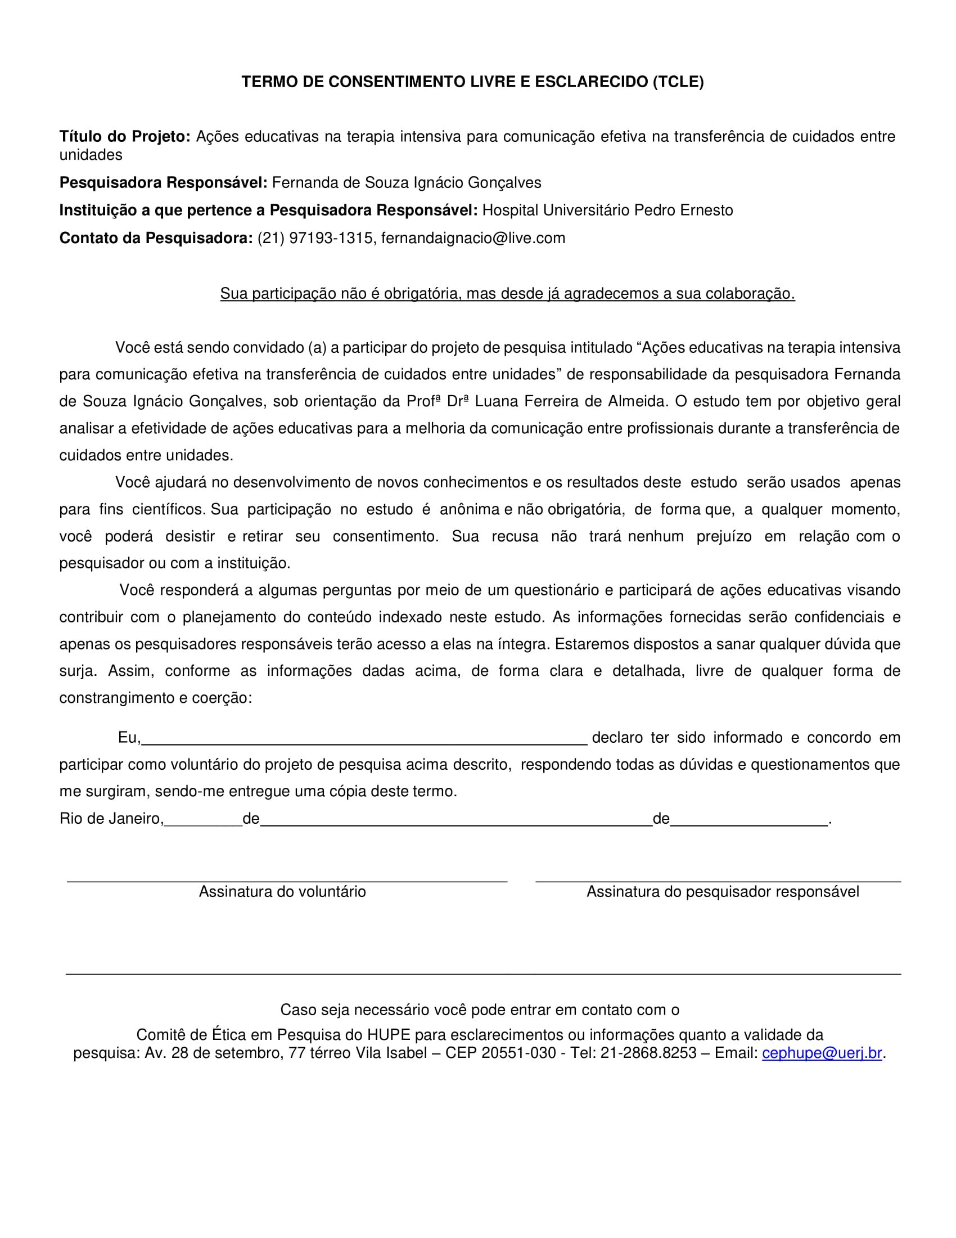

APÊNCICE B- Cronograma

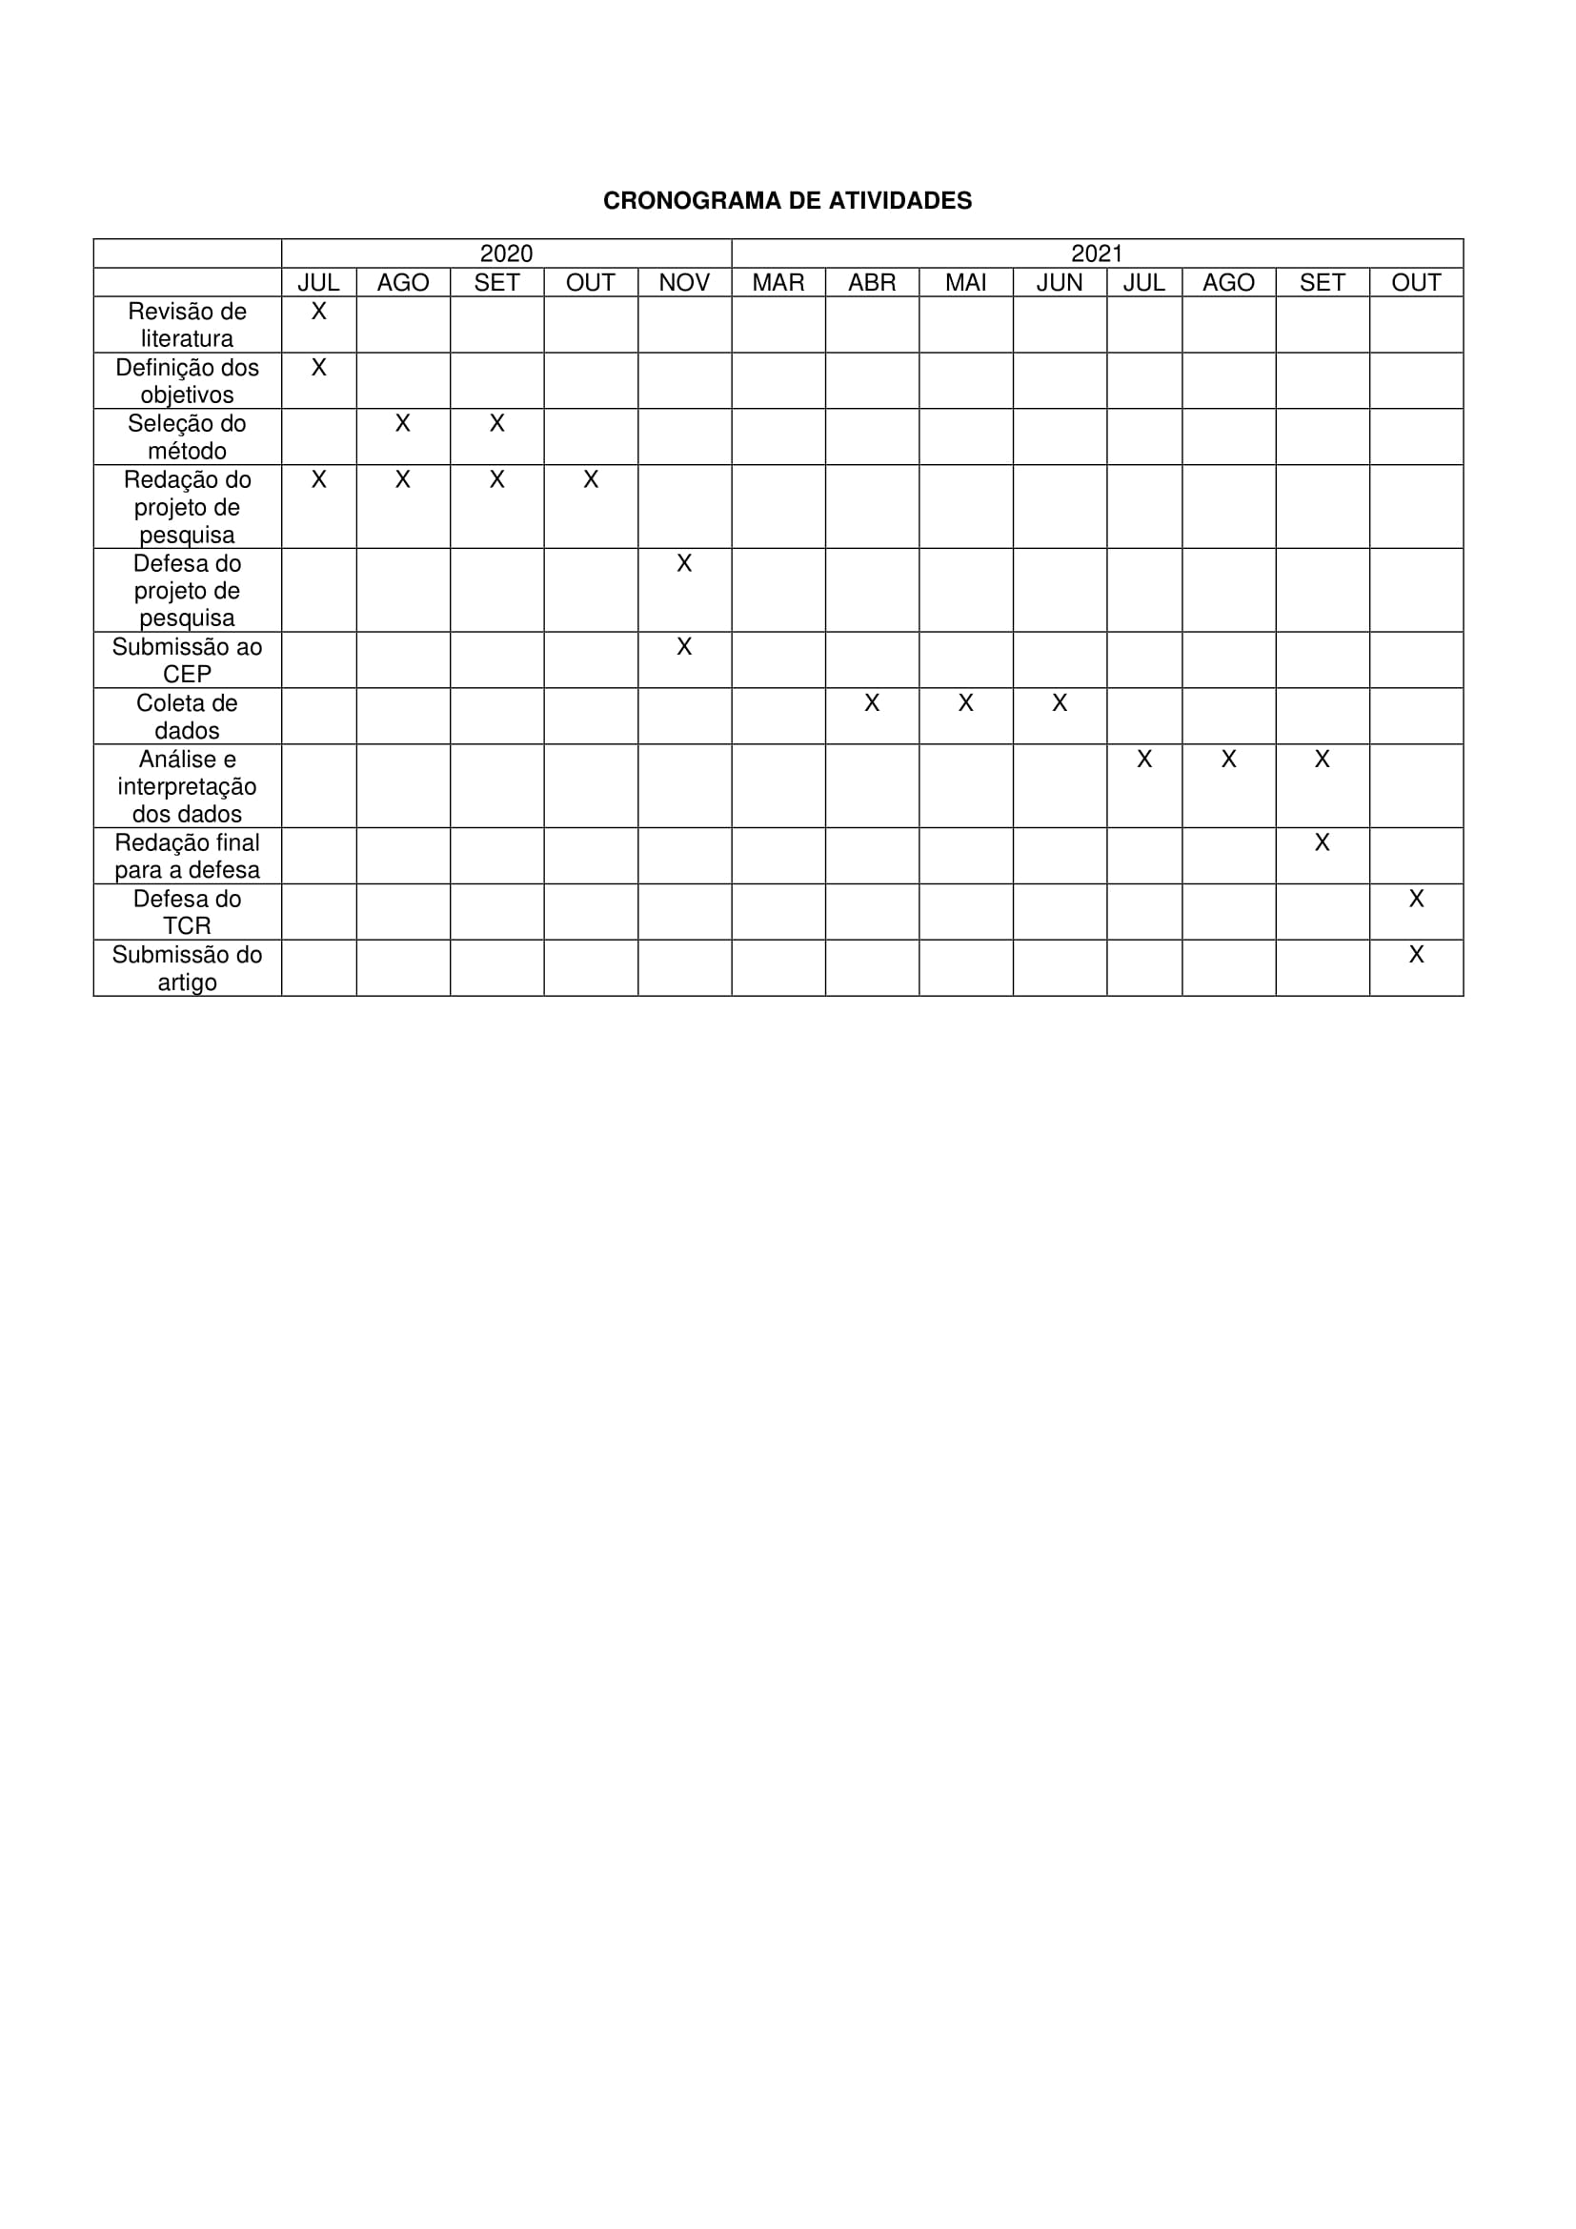

APÊNCICE C- Questionário

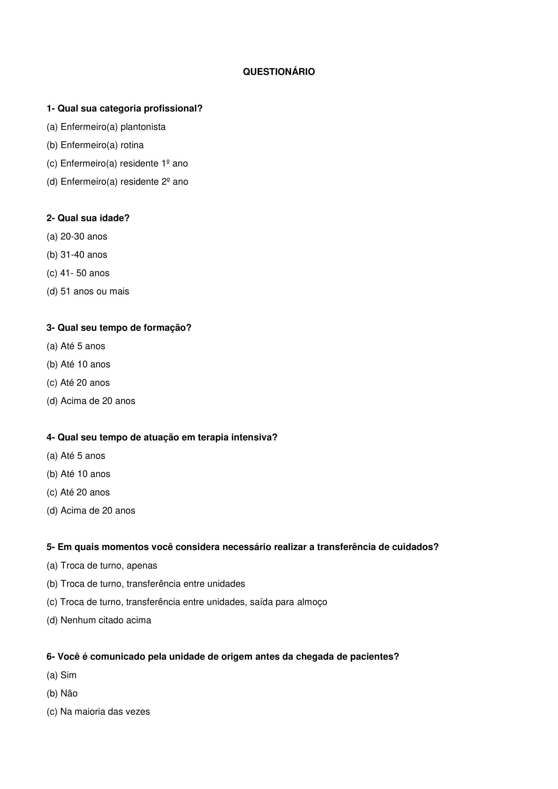

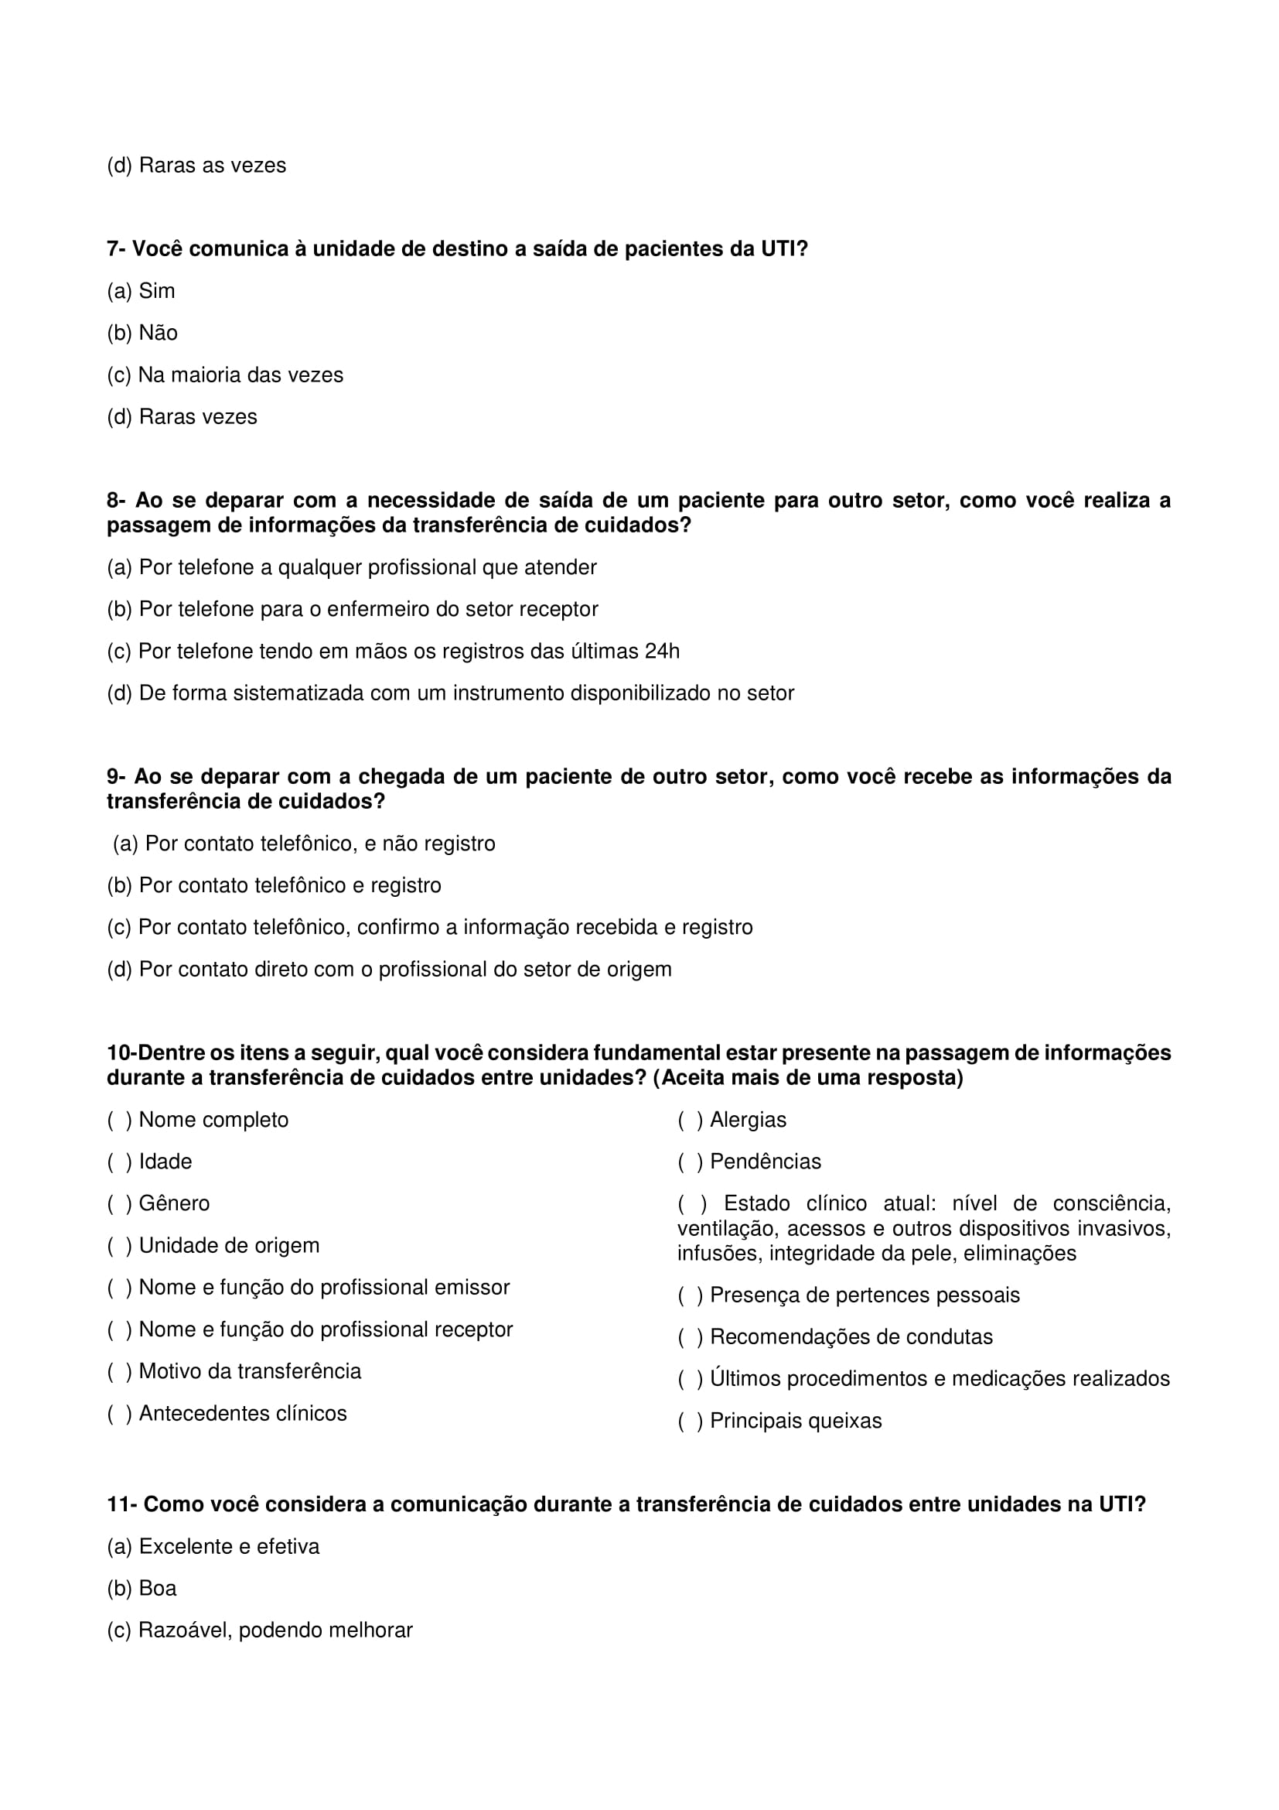

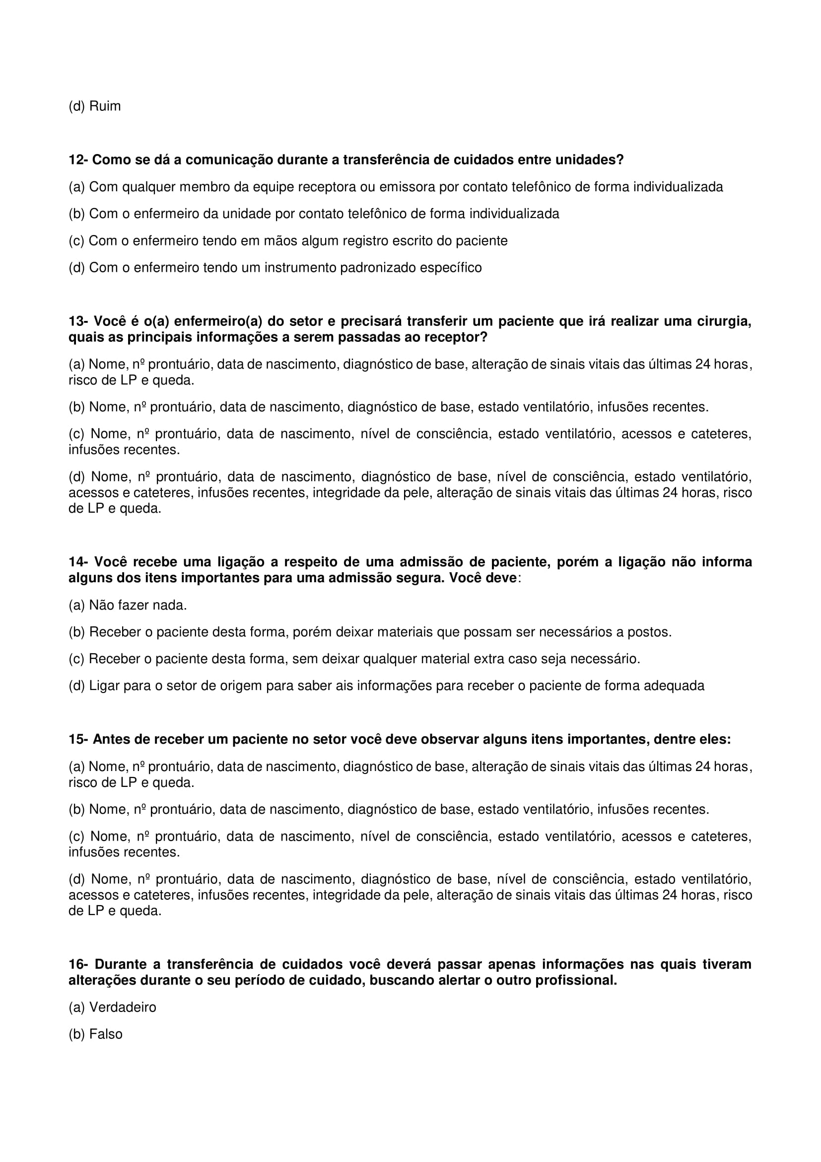



APÊNCICE D- Carta de Anuência

